关于尽快确认2020年专项附加扣除信息的通知
各位教职员工：
根据锦州市凌河区税务局通知，请大家自行下载手机软件“个人所得税”同时进行以下操作：
1.进入软件后点击个人中心注册按钮进行实名认证，如果已经实名验证过的直接登录即可；
2.2019年已经填写专项附加扣除信息的人员请在首页处点击“确认2020年专项附加扣除”然后在弹出的对话框后继续点击“确认”并核实填写信息是否正确，如果无误点击右上角“一键确认”就可以了；
3.新填报的人员在首页点击“申报专项附加扣除”，选择年度2020年，然后根据自身情况，进行填报；
4.请大家点击首页-银行卡，补充银行卡信息方便个税汇算清缴的进行；
5.纳税人应于2019年12月31日前及时确认，未及时确认的，扣缴义务人于次年1月起暂停扣除，待纳税人确认后再行办理专项附加扣除。
6.具体操作办法见附件。

附件：
1.打开个人所得税APP，将提醒发现新版本，先进行更新。
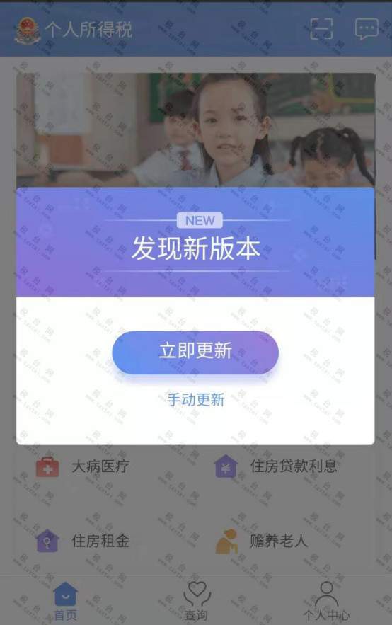
2.点击“2020年度继续享受专项附加扣除”模块
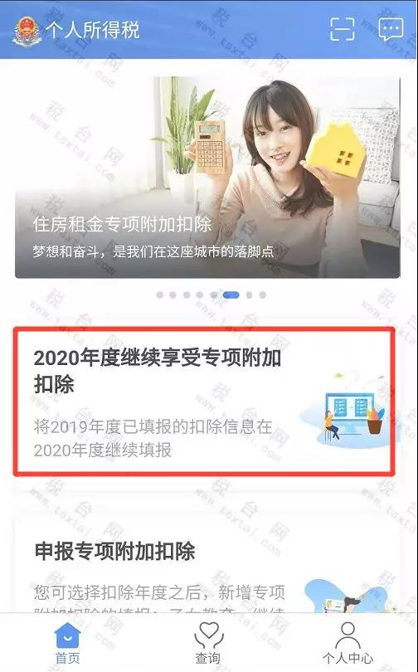
3.弹出温馨提示，点击“我知道了”
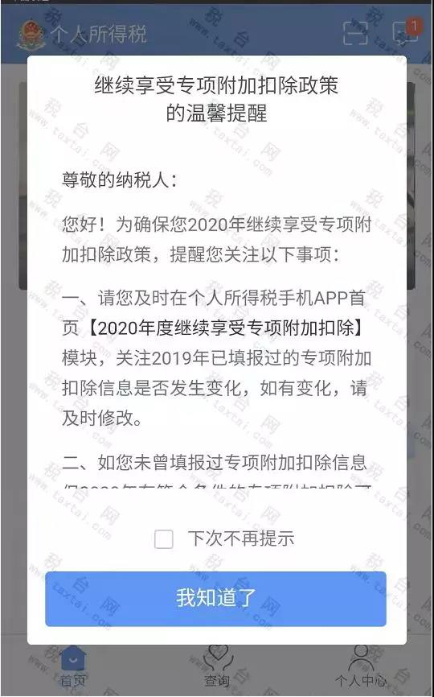
4.弹出“将带入2019年度信息”，点击“确认”
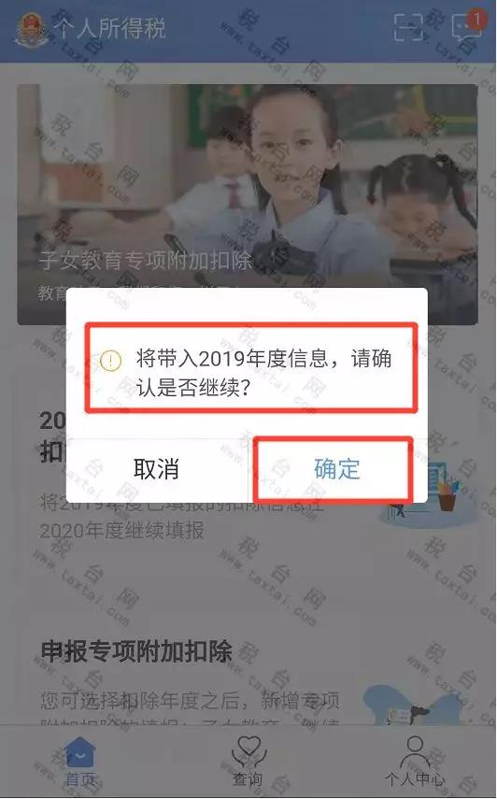

5.在“待确认扣除信息”页面，核对信息，如无误，点击右上角“一键确认”
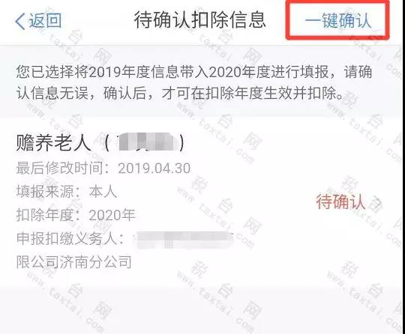
6.在弹出的是否继续页面，点击“确认”
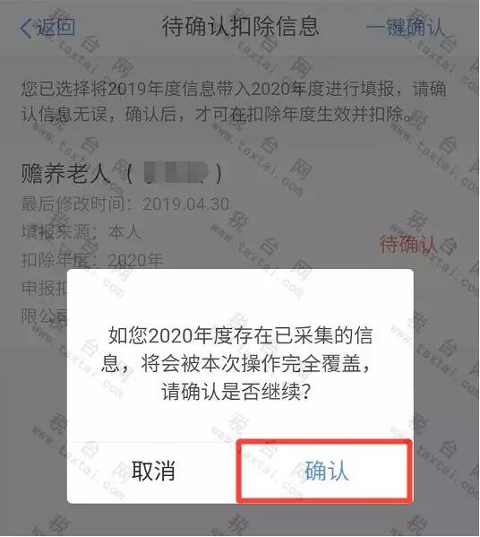
7.弹出提交成功页面，操作完成。
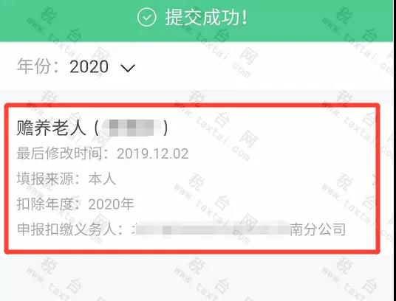
8.如果需要查看记录，点击查询-我的记录，切换年度查看
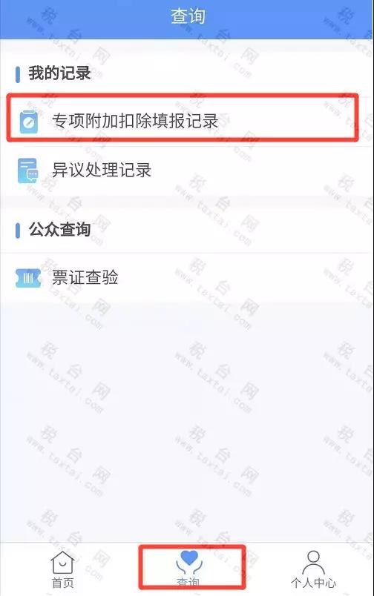
9.如果专项附加扣除信息发生变化，请先进行修改
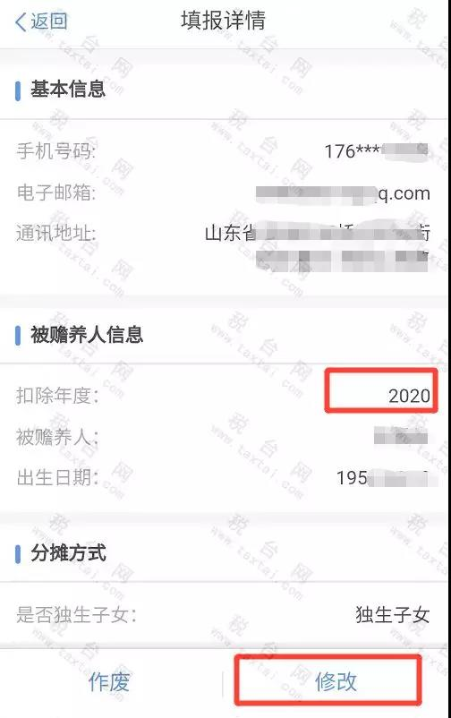
10.如果新增专项附加扣除信息，点击首页“申报专项附加扣除”
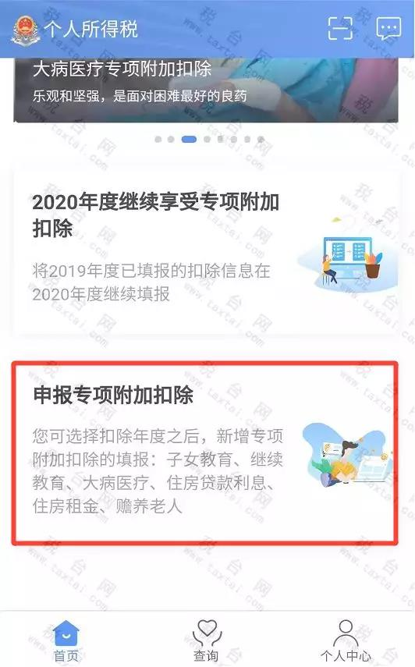
11.选择扣除年度2020年
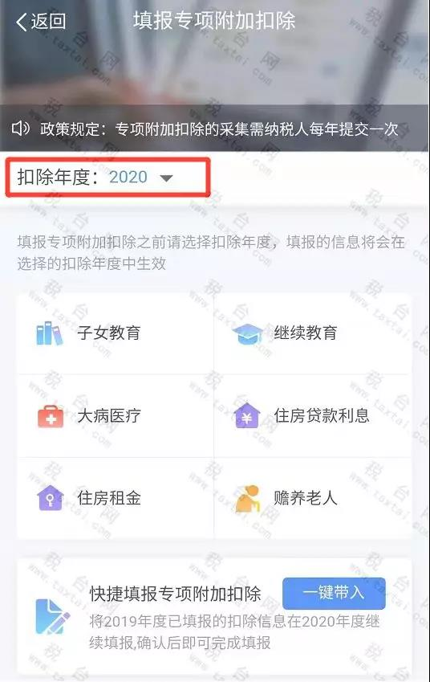
12.根据自身情况，进行填报
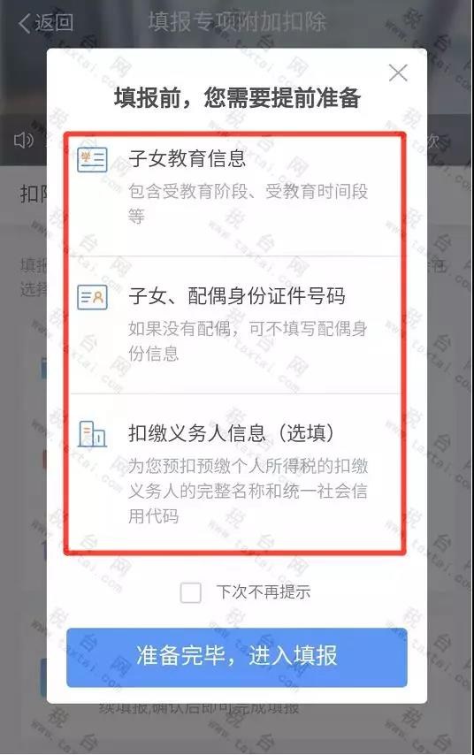

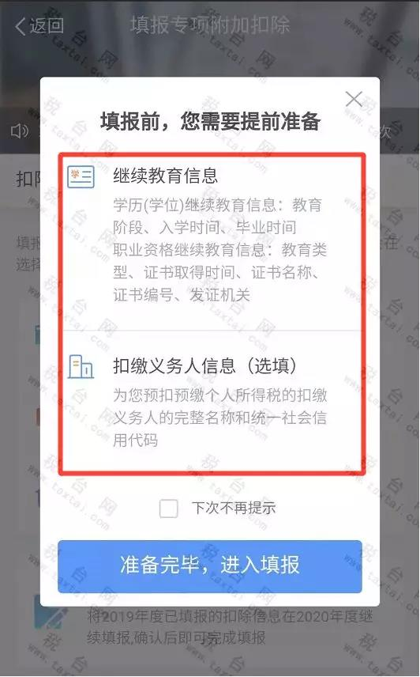
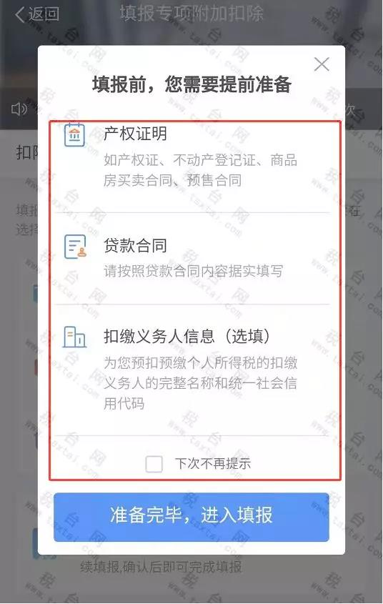
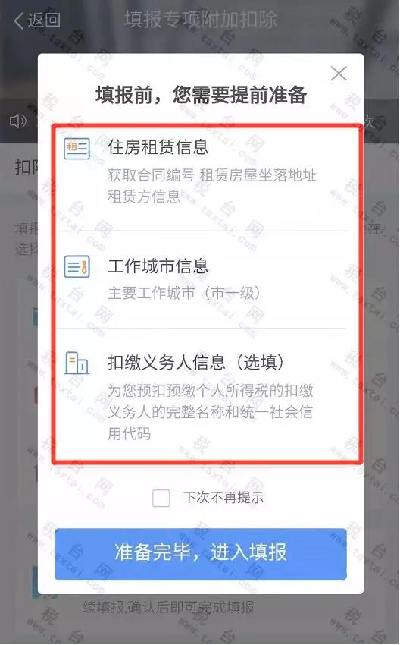
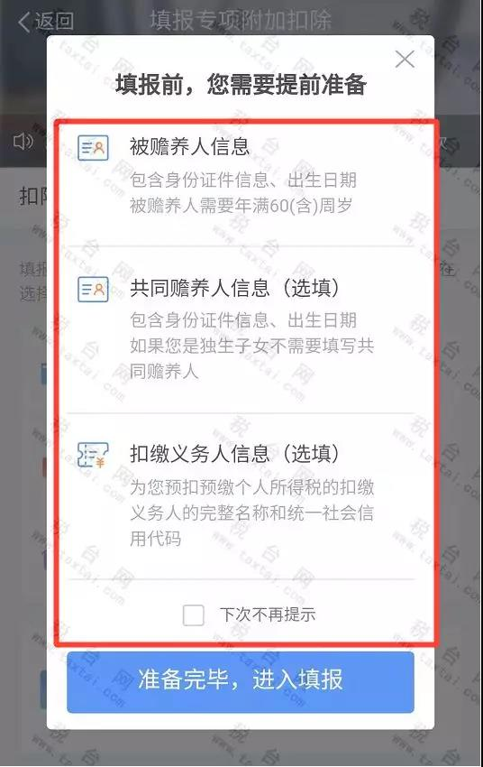
13.注意事项：
1.如果系统自动标记“重复申报”，则需要删除重复的信息；
2.确认操作如果有错误，可以删除，再重新操作确认步骤；
3.大病医疗专项附加扣除，只能由纳税人在次年3月1日至6月30日到凌河区税务大厅办理汇算清缴时扣除；
4.请保存好相对应信息的证明材料。
5.2020年及以后，Excel填写专项附加扣除的方式不能再使用了，一律由“个人所得税”APP上报。

